**Grupo 1 – Consumo de Água**

**Tema** : "Quantos litros de água gastamos no dia a dia?"

**Atividade** :   
Os alunos recebem uma tabela com dados do consumo médio de água por atividade diária, como tomar banho, escovar os dentes e lavar roupas.

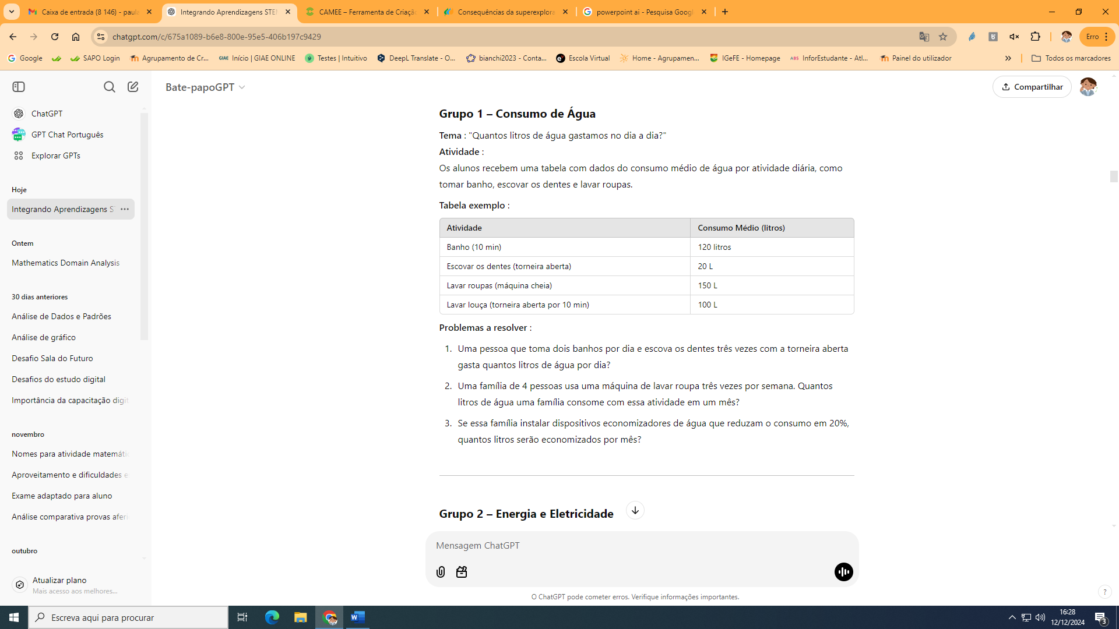

**Problemas a resolver** :

1. Uma pessoa que toma dois banhos por dia e escova os dentes três vezes com a torneira aberta gasta quantos litros de água por dia?
2. Uma família de 4 pessoas usa uma máquina de lavar roupa três vezes por semana. Quantos litros de água uma família consome com essa atividade em um mês?
3. Se essa família instalar dispositivos economizadores de água que reduzam o consumo em 20%, quantos litros serão economizados por mês?